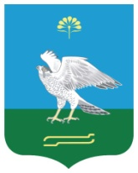  Башkортостан Республикаhы Миeкe районы муниципаль районыныn Яnы Kарамалы ауыл советы ауыл билeмehе Хакимиeте |  | Администрация сельского поселения Новокарамалинский сельсовет муниципального района Миякинский район Республики Башкортостан

КАРАР ПОСТАНОВЛЕНИЕ

16 август 2018 й. № 51 16 августа 2018 г.

О присвоении почтового адреса объекту недвижимости.

Руководствуясь Федеральным законом от 06 октября 2003 года №131- ФЗ «Об общих принципах организации местного самоуправления в Российской Федерации», в связи упорядочением адресного хозяйства и адресов, находящихся на территории сельского поселения Новокарамалинский сельсовет ПОСТАНАВЛЯЮ:

- Присвоить жилому дому, расположенному по адресу: Республика Башкортостан, Миякинский район, село Новые Карамалы, ул. Школьная 27 А.

Глава сельского поселения И.В. Павлов

